Tähelepanekud 12.01.2026

Esitatud katete taastamise projektis 3361_TP_TL_v06 kajastub endisel Lennuradari ristmiku asukohas kergtee katte taastamise osas erinevad andmed (halli värvusega kergtee katte taastamine, mis erineb ülejäänud kergtee taastamise osast). Antud lõigus peaks olema kõnnitee taastamine Tüüp 2.1.
Palume kajastada üheselt ja komplektselt katete taastamise osa ka katete taastamise projekti asendiplaanil.
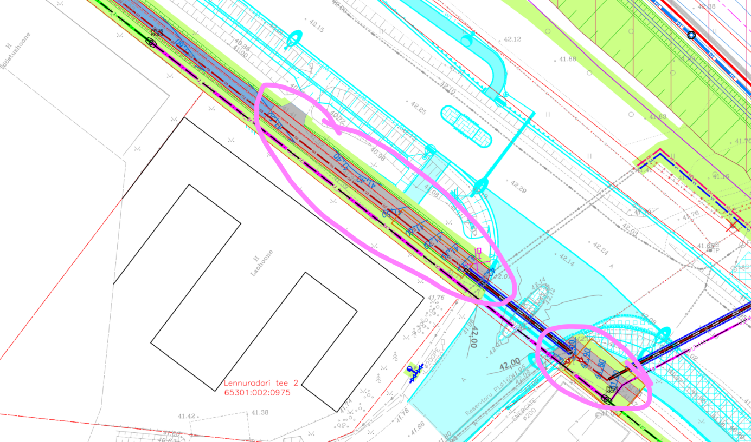

Oleme jätkuvalt seisukohal, et sidetrass ei tohi jääda Soodevahe viadukti muldesse ega viadukti nn roheseina alla. Juhime jätkuvalt tähelepanu, et antud lahendus tekitab lisanduvaid kulusid ning antud lahendus ei ole mõistlik. Seega palume sidetrass kavandada Soodevahe viadukti muldest sh viadukti roheseinast eemale 1m.
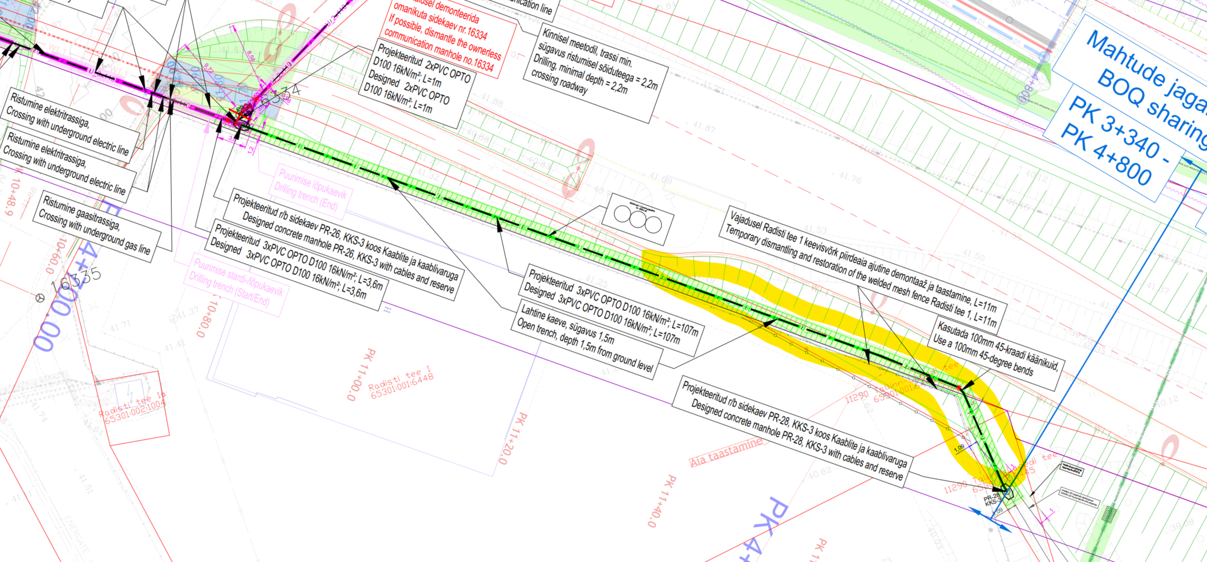

- Menetluses on esitatud IKÕ plaanidel ei eristu enam Telija ja RIA sidetrassi osad. Mõlemad trassid on plaanidel kajastatud musta kontuuriga. Palume vastavalt korrigeerida ning kajastada Telia ja RIA trassid vastavalt tingmärkidele.

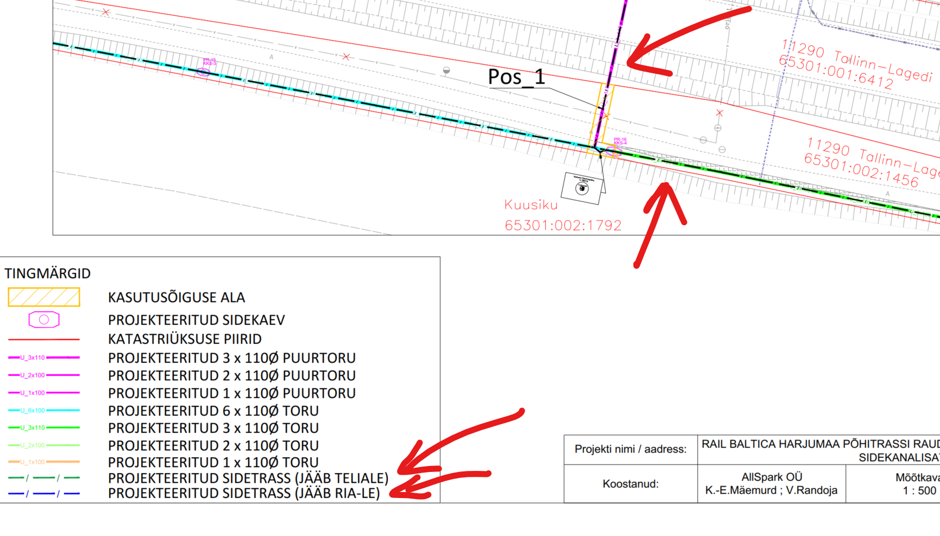

Juhime tähelepanu, et uute materjalide esitamisel võib märkuseid ning asjaolusid lisanduda.

